Billund Lokalafdeling

Inviterer til gratis formiddag
Torsdag den 24. august 2023 kl. 9.30 til ca. 12.30
Til foredrag med psykolog Camilla Bechsgaard, Odense
I Vorbasse Sognehus, Kirkegade 19, 6623 Vorbasse.

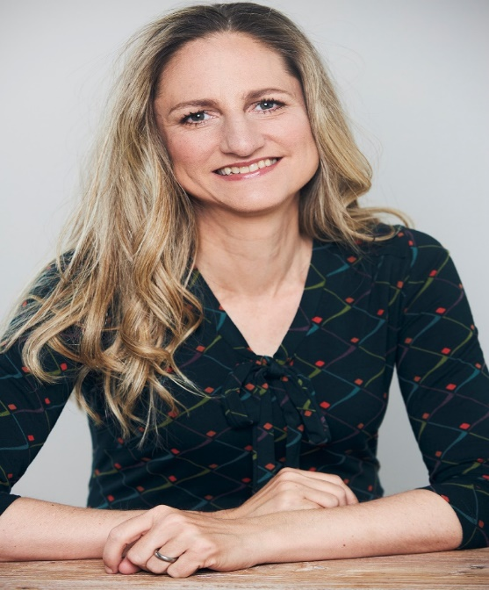

Camilla vil tale om træthed, livskvalitet, identitet, ensomhed, sociale vanskeligheder mm. Vi var jo 56 samlet den 9. juni for at høre overlæge Jesper Hvass Schmidt fra OUH fortælle om høretab, støj og demens mm og Camilla som er cand. Psych. Aut. vil følge lidt op på vores hverdag når man rammes af disse handicaps eller har en livsledsager som rammes, og det kan være andet end høretab, måske blindhed, lammelse eller andre nedsatte funktioner i hverdagen som beslaglægger familiens kræfter og giver udfordringer.
Vi starter med kaffe og rundstykker kl. 9.30 hvorefter Camilla styrer formiddagen for os.Ved ca. 12.00 tiden serveres der pålægslagkage samt vand, øl eller vin, så kan folk komme hjem til en lille middagslur. Det er både for medlemmer og ikke medlemmer, så kender du nogen som kunne have glæde af arrangementet, så sig det blot til dem.
Der er teleslyngeanlæg og skrivetolkning. Vel mødt til en oplysende og interessant formiddag, hvor der vil blive fokuseret på nogle af de udfordringer man kender fra hverdagen når man har et handicap eller er i familie med en funktionshæmmet
Tilmelding til arrangementet senest mandag den 21. aug. kl. 12.00
til Kristian Hansen. Mail: karinogkristian@gmail.com Tlf. 3012 8351

Mange venlige hilsner
Høreforeningen

Følg os på vores hjemmeside: www.billund-hoereforening.dk

